

COURTIER ASSERMENTE – Olivier EVRARD
Tél : 02 99 202 202 – Fax : 02 99 202 200
BP 50 – 35404 ST-MALO Cédex – France

SAINT MALO, le 6/05/2011 $ 1,4569

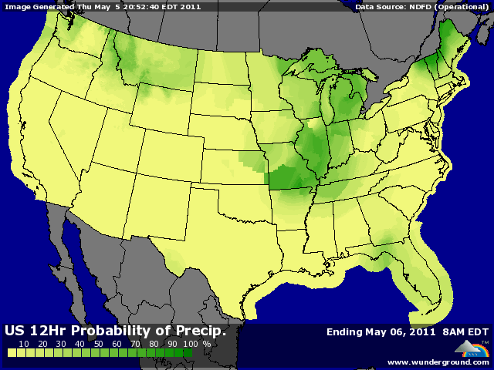

BLE : - hausse du dollar après les déclarations de la BCE et des achats de fonds qui revendent les matières premières en général,
- les mauvais chiffres US apportent encore un peu plus d’inquiétude sur la croissance mondiale,
- les qq pluies qui tombent en Chine sur les zones de production de blé rassurent les opérateurs,
+/- les ventes export US sont dans les attentes (273.900 mt en AR et 275.700 mt en NR) et le cumul atteint 100,7% contre 95,9% en moyenne et les besoins sont de -53.300 mt. A un mois de la fin de la campagne, cela veut dire que l’on peut avoir une hausse du poste exportation dans le rapport USDA et donc une baisse de stock,
+/- les opérateurs s’attendent à des stocks en baisse au Canada pour cet après midi (-13% / 2010),
+/- l’EU a accordé 305KT de licence, portant le cumul à 16,8 millions contre 15 l’année dernière,
+ le crop tour se termine au Kansas et le rendement est estimé à 37,4 bx/acre contre 40,7 en 2010, avec un potentiel de perte très important si il ne pleut pas dans les 15 jours,
+ le rapport de mercredi prochain donnera pour la 1ère fois une prévision sur 2011/12,
+ le marché suit de prés les précipitation en EU, avec toujours des zones très sèches (UK, nord Allemagne), ainsi que l’avancée des semis en Russie et Ukraine où le retard en céréales de printemps semble quasiment irrattrapable,

MAÏS : - les mêmes éléments économiques qu’en blé, influent sur le maïs avec des fonds qui réduisent leurs positions,
- des ventes export à seulement 248.200 mt en AR et rien en NR, signifiant que l’objectif de la limitation de la demande par l’augmentation des prix est atteint. Le cumul se situe à 82,8% contre 81,9% et les besoins sont de 474KT par semaine,
+/- la météo US n’arrive pas à donner une orientation au marché qui veut croire à un certain rattrapage du retard dans les semis par les farmers lors des périodes d’éclaircies,

SOJA : - on parlait de faible demande, les chiffres sont là : seulement 21.000 mt vendues cette semaine pour des besoins de 106KT,
- de plus, la Chine a toujours 1,946 millions de mt à charger sur ses précédents achats (516.900 mt en 2010) et les ports de réceptions sont tous engorgés et les marges trop faibles,
- on parle déjà de transferts de semence de maïs pour du soja par des farmers US, ce qui pousse un peu plus les prix vers le bas,
+/- les semis de canolas ont 2 à 3 semaines de retard au Canada à cause de la météo,

A SUIVRE : la météo du we, le rating de mardi et le rapport de mercredi.

